ARBEITSBLATT 1: Urlaubsgewohnheiten

Arbeitsauftrag 1: Welcher Urlaubstyp bin ich?

Fragebogen: Welcher Urlaubstyp bin ich?

1) Wenn ich einen Sommerurlaub plane, dann sind mir folgende 3 Aspekte wichtig:

- Ruhe und Entspannung  - Spaß und Entertainment  - Besuch kultureller Sehenswürdigkeiten  - Verkostung regionaler Produkte | - Sportliche Aktivitäten  - Lernen der Landessprache  - Erholung und Wellness  - Adventure, Erlebnis

2) Ordne dich einem dieser Urlaubstypen zu!

- Urlauber : auf der Suche nach Spaß und Erholung, egal wo!
- Reisender: Auf der Suche nach neuen Eindrücken und Sehenswürdigkeiten!
- Gast: Auf der Suche nach Austausch und Erkenntnis!

3) TUI schenkt dir einen Reisegutschein im Wert von 1200 Euro: Für welche dieser Urlaubsformen würdest du dich am ehesten entscheiden? (max. 3 Antworten)

- All inklusive 4**** Club  - Nur Flug und dann individuell weiter als Rucksacktourist  - Busreise | - Frühstückstückspension oder kl.Hotel  - Appartment  - Wellnessurlaub  - Sprachreise

4) Welche Urlaubsdestination würdest du am liebsten auswählen (max. 2 Antworten)
______________________________________________________________

5)Für eine Maturareise würde ich am liebsten folgendes Angebot nutzen: (max. 1 Antwort)

- Haus mieten in der Toskana  - Summer Splash Maturaclubbing all inclusive Türkei | - Segelturn mit privatem Skipper  - Kleines Hotel*** in Griechenland u.a.:_____________________

Arbeitsauftrag 2: Analyse des Filmausschnittes aus der Piefke Saga

Im Filmausschnitt war von einem „ Piefke“ die Rede. Warum bezeichnen wir Deutsche Urlauber so? Warum assoziieren wir auch etwas Negatives damit? Wie sollten sich Urlauber generell in Österreich verhalten, um von uns akzeptiert zu werden?

Arbeitsauftrag 3: Auswertung Fragebogen

Arbeitet nun das Ergebnis eures Fragebogens an der Tafel aus und analysiert die Ergebnisse!
- Welcher Urlaubstyp bzw. welche Gewohnheiten dominieren?
- Welche Maturareise habt ihr als Klasse mehrheitlich gewählt?

Arbeitsauftrag 4: Reflexion:

Vergleicht anschließend eure persönlichen Vorlieben im Urlaub mit den Erwartungen, die ihr an Urlauber in Österreich habt!
- Stimmen diese überein?
- Seid ihr selbst verantwortungsvoll und rücksichtsvoll im Urlaub?

ARBEITSBLATT 2: Billig-Türkeiurlaub im Visier

Arbeitsauftrag 1: Entwicklung des Tourismus in der Türkei  Analysiere neben stehende Grafik!  - Wie haben sich die Touristenzahlen in den letzten Jahren in der Türkei entwickelt?  - Wie hoch sind die durchschnittlichen Ausgaben der Touristen pro Kopf? | 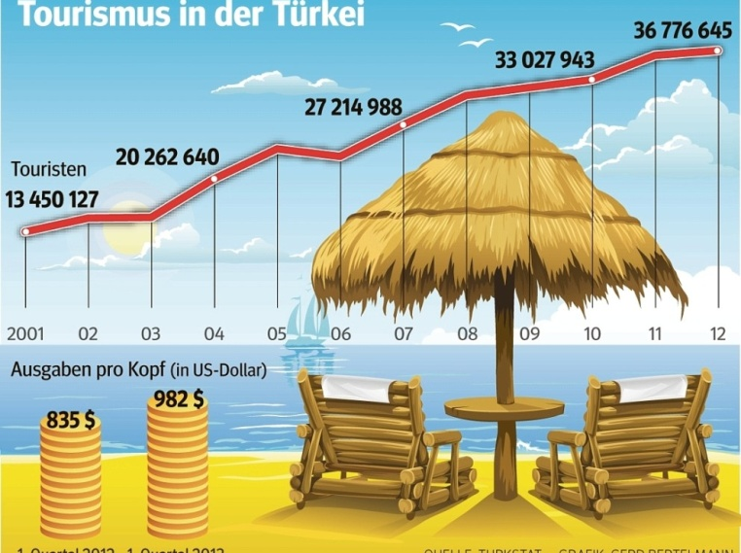  Quelle: www. http://www.derwesten.de, 3.11.2014

Arbeitsauftrag 2: Analyse der Doku „Schnäppchen-Urlaub Türkei“

- Schau dir den Beitrag Schnäppchen-Urlaub Türkei an. Halte dabei Auswirkungen des Tourismusbooms in der Türkei fest!

- Entwickle anschließend in Partnerarbeit ein Ursachenwirkungsschema das ökologische, soziale und wirtschaftliche Folgen des Tourismusbooms festhält!

- Reflektiere anschließend folgende Frage!: Führen steigende Touristenzahlen und Einnahmen automatisch zu mehr Wohlstand in der Bevölkerung?

- Im Film ist von einer Abwärtsspirale die Rede. Halte auch diesen negativen Kreislauf in einer Zeichnung fest!

Arbeitsauftrag 3: Analyse des Urlaubskonzeptes Summer Splash

- Vergleicht in Partnerarbeit das All‘ inklusive Urlaubskonzept aus dem Film mit jenem von Summer Splash (www.summersplash.at). Wo liegen Gemeinsamkeiten, wo Unterschiede?

- Womit wirbt Summer Splash? Warum ist es so erfolgreich?
- Wer wird als Zielgruppe (Urlaubstyp) angesprochen?
- Welche Urlaubsmotive werden dabei abgedeckt?
- Wo findet das Event statt?
- Was bietet das Hotel?
- Welche zusätzlichen Angebote gibt es für Maturanten?
- Wer veranstaltet diese Reise?

- Ordnet nun eure Ergebnisse Push- und Pullfaktoren zu!

- Beurteilt nun das Konzept!

- Kann eurer Meinung nach Summer Splash als All‘ inklusive Konzept der türkischen Bevölkerung zu mehr Wohlstand verhelfen?
- Wer profitiert von den Einnahmen? Wer geht dabei leer aus?
ARBEITSBLATT 3: Nachhaltiger Tourismus das vernünftigere Konzept?

Arbeitsauftrag 1: Kriterien des verantwortungsvollen Reisens

Lies unten stehende Informationen über die Philosophie des verantwortungsvollen Reisens, die der Reisveranstalter Traverdo vertritt und beantworte folgende Fragen:

- Welche Ziele verfolgt Traverdo?
- Warum kann man das Konzept als nachhaltig betrachten?
- Welche dieser Siegel ist ein österreichisches Qualitätssiegel und wofür steht es? (Recherchiere hierzu auf: www.traverdo.at)

Die Philosophie des Nachhaltigen Tourismus nach Traverdo
„Nachhaltiger Tourismus ist ein ökologisch, sozial und kulturell verantwortungsvolles Reisen. Es ist eine Reisekultur, in der Sie und die lokalen Gemeinschaften sich respektvoll und auf eine faire Art begegnen und die Ihnen ein echteres Erleben ihrer Kulturen und Traditionen ermöglicht. Neben einer möglichst umweltschonenden Anreise, umweltfreundlichen Unterkünften und Aktivitäten geht es um faire Gehälter und Arbeitsbedingungen für die Menschen und um die Bewahrung ihrer Natur und Kultur. Möglichst viel von den durch Ihre Reise generierten Einnahmen soll dabei den Ortsansässigen zugutekommen. Gerade in Entwicklungs- oder Schwellenländern schafft diese Art zu Reisen Arbeitsplätze, belebt lokales Handwerk und Traditionen und gewährleistet Einkommen für die Menschen vor Ort. Ihre Reise kann außerdem dazu beitragen, soziale und ökologische Projekte zu finanzieren. Dies hilft, Gesundheit und Bildung zu verbessern und den Naturschutz zu fördern.(..) „
Natur entdecken, erleben und erhalten lautet das Motto. „Sie wirken wenig auf die bereiste Region ein und erleben sie Naturnah, intensiv und ursprünglich. Wenn die einheimische Bevölkerung durch verantwortungsvolle Reisende zudem ein verlässliches Einkommen hat, entwickelt sie selbst ein Interesse, gefährdete Arten zu schützen und die Natur zu bewahren. Auf diese Weise sind schon Wilderer zu Fremdenführern geworden und illegale Holzfäller zu Park-Rangern.“ (..)
Mittlerweile gibt es auch bereits globale Kriterien für nachhaltigen Tourismus. Sie wurden von der Rainforest Alliance, dem Umweltprogramm der Vereinten Nationen und der Welttourismusorganisation mit dem Ziel formuliert, ein weltweit einheitliches Verständnis von nachhaltigem Tourismus zu fördern. Die Kriterien stellen Anforderungen in den Bereichen:
- Reduzierung negativer Auswirkungen auf die Umwelt,
- Maximierung des sozialen und wirtschaftlichen Nutzens für die lokale Bevölkerung,
- Bewahrung des kulturellen Erbes und
- ein wirkungsvolles Nachhaltigkeitsmanagement
Es gibt auch bereits zahlreiche Gütesiegel, die für verantwortungsvolles Reisen stehen.
(Quelle: www.traverdo.at)

ARBEITSBLATT 4: Die andere Art zu reisen!

Arbeitsauftrag 1: Vergleich unkonventioneller Reiseangebote

Recherchiert nun in Kleingruppen (max 4) auf unten angeführten Websites das Urlaubsbeispiel eurer Wahl im Internet und versucht folgende Fragen zu beantworten!

- Worauf basiert das Urlaubskonzept? Beschreibt in wenigen Worten das Angebot!

- Lassen sich daraus bestimmte Zielgruppen ableiten?

- Warum habt ihr gerade dieses Beispiel gewählt? Könntet ihr euch vorstellen einmal euren Urlaub so zu verbringen?

- Ist euer Angebot ein Beispiel für nachhaltiges Reisen? Begründet eure Entscheidung! Könnte mit dieser Art zu Reisen der lokalen Bevölkerung geholfen werden?

Unkonventionelle Urlaubsangebote

Beispiel 1: Intervac das Tor zur weiten Welt: „Niemals hätten wir uns ohne Haustausch als fünfköpfige Familie einen fünfeinhalbwöchigen Urlaub in Kanada leisten können. So war es nicht viel teurer als drei Wochen Ferienwohnung irgendwo im Süden in Strandnähe.“
(Quelle: www.intervac.at)

Beispiel 2: Madeira - Delphine und Meer
„Auszeit, Aufladen und Auftanken! Begegnungen mit frei lebenden Delfinen und Walen und viel Meer-Blick“ (Quelle: http://www.traverdo.de/nachhaltiges-reisen)

Beispiel 3: Wild Coast Schools Project
„Teaching in Rural Schools in South Africa“ Voluntärurlaub und Freiwilligenarbeit: (Quelle: http://www.traverdo.de/nachhaltiges-reisen)

Arbeitsauftrag 2: Maturareise einmal anders
Nun liegt es an euch eine vernünftige Alternative für Summer Splash als Maturareise zu entwickeln. Entwickelt hierzu in der Gruppe eine eigene Werbebroschüre. Berücksichtigt dabei folgende Punkte:
- Wie müsste das aktuelle Programm umgestaltet werden, damit auch die lokale Bevölkerung davon profitiert bzw. welche alternative Möglichkeiten gäbe es?
- Welche Maßnahmen können Jugendliche generell im Urlaub ergreifen, um Positives für Land und Leute bewirken zu können?

Arbeitsauftrag 3: Podiumsdiskussion

Mischt nun die Arbeitsgruppen durch! Präsentiert und diskutiert dabei eure Angebote!
Welches Konzept scheint die beste Alternative zu sein?

